КРОССВОРД
В ЭТОМ КРОССВОРДЕ ПРЕДСТАВЛЕНО 13 ВОПРОСОВ
О ПРАВИЛАХ ДОРОЖНОГО ДВИЖЕНИЯ

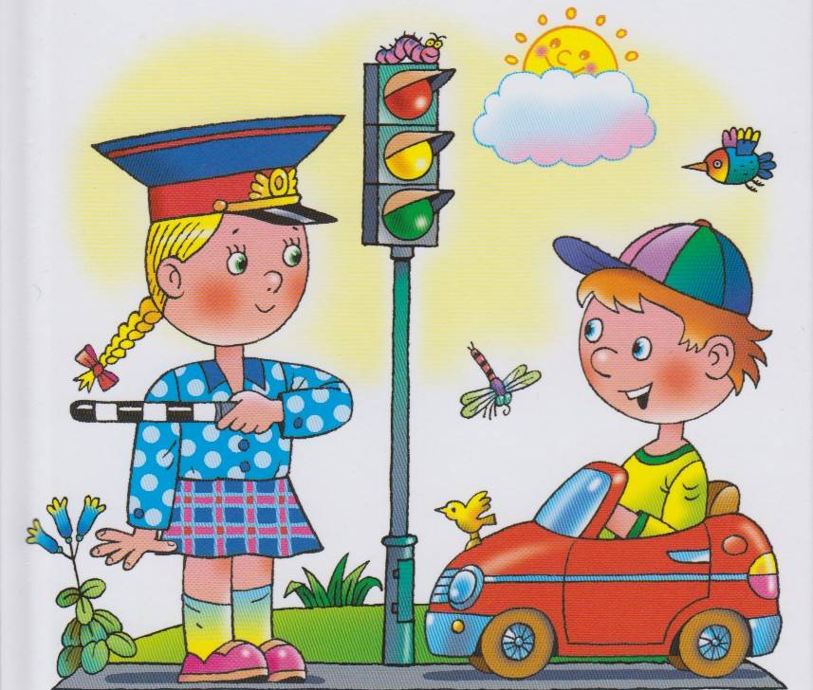

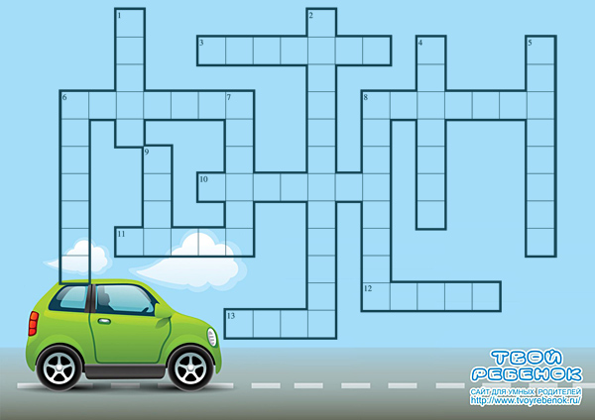
Вопросы к кроссворду по горизонтали
3. Что за тёмная дыра?
Здесь, наверное, нора?
В той норе живёт лиса.
Вот какие чудеса!
Не овраг здесь и не лес,
Здесь дорога на прорез!
У дороги знак стоит,
Но о чём он говорит?
6. Ну, а если пешеходу Тротуар не по пути? Если можно пешеходу Мостовую перейти? Сразу ищет пешеход Знак дорожный ...
8. Я знаток дорожных правил,
Я машину здесь поставил,
На стоянку у ограды –
Отдыхать ей тоже надо.

10. Предупреждает этот знак,
Что у дороги здесь зигзаг,
И впереди машину ждёт
Крутой, опасный ...
11. В два ряда дома стоят -
10, 20, 100 подряд.
И квадратными глазами
Друг на друга всё глядят.
12. Тем прибором выявляют
Тех, кто скорость превышает.
Говорит локатор строгий:
- Нарушитель на дороге
13. Все водителю расскажет,
Скорость верную укажет.
У дороги, как маяк,
Добрый друг - дорожный...

Вопросы кроссворду по вертикали
6. Я по городу иду,
Я в беду не попаду.
Потому что твёрдо знаю -
Правила я выполняю.
Из Африки в город попала зверюга.
Совсем ошалела зверюга с испугу.
Лежит, как уснула, буди, не буди,
Хоть езди по ней, хоть ногами ходи.
9. Полосатая указка,
Словно палочка из сказки.

7. Высоких деревьев длинней,
Травиночки маленькой ниже.
С ней дали становятся ближе
И мир открываем мы с ней.
2. Посмотри, силач какой:
На ходу одной рукой
Останавливать привык
Пятитонный грузовик.
8. Примостился над дорогой
И моргает очень много,
Изменяя каждый раз
Цвет своих округлых глаз.
4. Здесь не катится автобус.
Здесь трамваи не пройдут.
Здесь спокойно пешеходы
Вдоль по улице идут.
Для машин и для трамвая
Путь-дорога есть другая.
5. Поезд быстро-быстро мчится!
Чтоб несчастью не случиться,
Закрываю переезд -
Запрещен машинам въезд!

ПРОВЕРЬ!
Ответы на кроссворд (по горизонтали)
3. Тоннель
6. Переход
8. Стоянка
10. Поворот
11. Улица
12. Радар
13. Знак
Ответы на кроссворд (по вертикали)
6. Пешеход
1. Зебра
9. Жезл
7. Дорога
2. Регулировщик
8. Светофор
4. Тротуар
5. Шлагбаум

